为我身边的太平人点赞——崔蓓老师
教师的工作有点像蜜蜂酿蜜，需要博采众长。由于美术学科自身的特点，美术教师除了要有本体性知识外，还要有广博的文化知识，这样才能实施美的教育。而今天要点赞的这一位，则是太平这个大家庭里，最年轻的一位美术教师——崔蓓老师。
七年的时间，崔老师已然不再是那个刚刚踏上讲堂，懵懵懂懂的小姑娘，他的身上被赋予了更多的荣誉，市南区美术中心组成员、学校团支部副书记、头脑奥赛和建筑模型教练员……本学期又刚刚担任级部处室组长的她，更加意识到自己肩上的责任之重，要继续保持教学的青春与活力，不断学习充电，创造性的开展各项工作，出色地完成所有任务。
作为美术教师，她将生本理念融入课堂教学之中，引领学生欣赏美、感受美、体验美，曾执教市南区研究课、优质课、公开课数节；青岛市城乡交流课、市级优课获得广泛赞誉；本学期更是在市南区优质课比赛的说课环节，获得全区第一名的好成绩，并在赴上海头脑奥赛比赛归来后第二天，又投入到上课环节的准备中，成功的展示课例《提袋的设计》。
作为青年骨干教师，崔老师不断提升自身综合素养和创新精神，她配合科技团队组织头脑奥赛活动训练，连续四年获得全国一等奖，并在今年的上海全国赛中，所带领的团队更是获得了代表奥赛精髓的“富斯卡”创造力奖，这是对老师和孩子们的付出，最大的肯定。
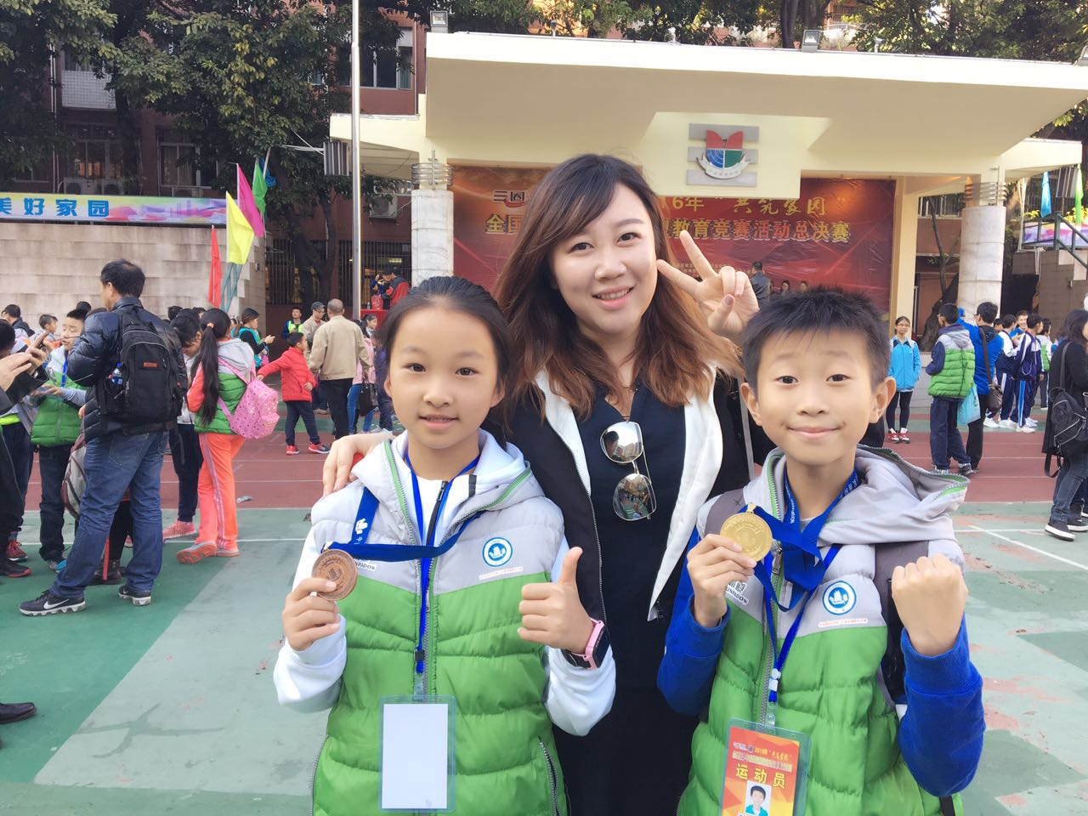
作为孩子们的朋友，崔老师对学生有一颗真诚的心，与学生畅谈人生、理想、交流感情,用自己的行动感染着孩子们, 所以深受学生喜爱。
艺无止境,学无止境。在今后的工作中,崔老师一定会充满激情的工作,用五彩的神笔为学校培育更多的美术爱好者,让幸福美好的校园绽放更多的艺术之花。
美术组 郭 琳
2017年3月7日

